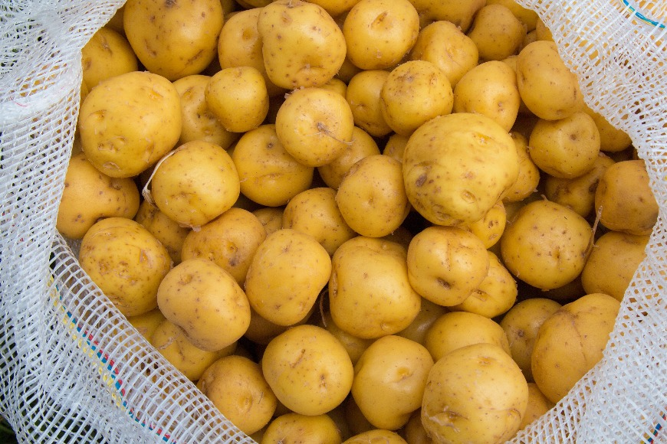 | Papa criolla AGROSAVIA -  SOL ANDINA

Nombre científico | Solanum tuberosum Grupo Phureja
Nombre comercial | AGROSAVIA - SOL ANDINA
Adaptación | Altiplano cundiboyacense
Zonas que fluctúan entre 2.500 y 3.000 msnm, entre 10 y 20 °C, precipitación entre 450-600 mm por ciclo, brillo solar de 4,5 h, pH entre 5,2 a 5,9.

Etapas del ciclo de vida (días)
De siembra a emergencia | 21
De siembra a floración | 45
De siembra a cosecha | 120
Características agronómicas
Hábito de crecimiento | Erecta
Altura de la planta (cm) | 85,81
Diámetro del tallo (mm) | 10,49
Color primario del tallo | Verde con pocas manchas
Color secundario del tallo | Rojo
Color de foliolos | Verde
Color de las hojas | Verde
Formas de alas en el tallo | Onduladas
Largo de la hoja (cm) | 25,35
Ancho de la hoja (cm) | 14,07
Número de estolones primarios | 55,04
Número de estolones secundarios | 20,39
Color primario de la flor | Lila oscuro
Color secundario de la flor | Blanco
Número de flores /Inflorescencia | 8,142
Número de inflorescencia/planta | 25,59
Longitud pedúnculo (cm) | 9,72
Diámetro corola (mm) | 3,46
Características del tubérculo
Forma | Redondo
Color primario de la piel | Amarillo
Intensidad color primario de la piel | Intermedia
Color primario de la carne | Amarilla
Profundidad de los ojos | Media
Número de ojos | 6
Diámetro del tubérculo (cm) | 25 a 50
Calidad del tubérculo
Porcentaje de materia seca (%) | 22,96
Porcentaje de proteína en base seca | 8,5
Porcentaje de almidón | 18,09
Porcentaje de humedad | 77,04
Concentración de azúcares reductores | 0,156
Clasificación de la producción (Kg/parcela)
Clase cero | 15,65
Clase primera | 29,41
Clase segunda | 10,37
Clase riche | 3,5
Reacciones frente a enfermedades e insectos
Enfermedades del follaje: evaluados a los 30, 60, 90 y 120 días después de la siembra
Rhizhoctonia solani (%) | 6,8
Tizón tardío o gota Phytophthora infestans (%) | 5
Virus del amarillamiento de venas (PYVV) (%) | 4,5
Virus del enrollamiento de las hojas (PLRV) (%) | No presente
Virus S de la papa (PVS) | No presente
Virus X de la papa (PVX) | No presente
Virus Y de la papa (PVY) | No presente
Enfermedades de tubérculos
Carbón angiosporus | No presente
Mideo pulverulento Erisiphe cichoracearum | No presente
Rhizoctonia solani (%) | 11,96
Mancha bacteriana o dormidera pseudomonas | No presente
Marchitez temprana verticillum albo-altrum | No presente
Mortaja blanca Rosellinia sp | No presente
Pata negra o pie negro Erwinia caratovora | No presente
Roña Spongospora subterránea (%) | 1,86
Streptomyces scabies (%) | 0,821
Tizon tempranoo Alternaria solani | No presente
Roya Puccinia pitteriana | No presente
Pudrición seca o fusariosis Fusarium sp. | 0,2143
Ataque de insectos
Polilla guatemalteca Tecia solanivora | 1,28
Tiroteador (Naupactus sp) | 5,14
Chizas (Acognatha scarabeoides) | 7,86
Nemátodos
Globodera sp y Melodogyne sp. | No presente
Recomendaciones de manejo
Clima y suelo: Sol Andina se adapta a zonas que fluctúan entre 2.500 y 3,000 msnm, entre 10 y 20 °C, precipitación entre 450-600 mm por ciclo, brillo solar de 4,5 h, pH entre 5,2 a 5,9, suelos fértiles, bien drenados, de textura franca y franca arcillosa. Sol Andina expresa los mejores resultados para los atributos de consumo en fresco y procesamiento industrial hasta los 2.700 msnm. Por encima de esta altitud, expresa características para consumo en fresco y producción de semilla. La preparación contempla el movimiento del suelo para aflojarlo con implementos como arados de chuzo, arados de cincel, rastras y rastrillos, entre otros, para permitir la aireación de la capa subsuperficial de suelo, disminuir la compactación, destruir terrones y disminuir el tamaño de las partículas.
Distancia de siembra: Para el cultivo de papa criolla Sol Andina, la distancia entre surcos está entre 0,8 y 1,0 m, mientras las distancias entre plantas varían entre 0,20 y 0,30 m para poblaciones entre 30.000 y 45.000 plantas por hectárea, lo que equivale a un rango de 600 a 950 kg de semilla por hectárea. A través de la desyerba y el aporque, se agrega suelo alrededor de la base de las plantas siguiendo las hileras o surcos, con lo que se incrementa el volumen de suelo y se favorece el desarrollo y la protección del sistema de raíces, se cubren los estolones y los tubérculos y se controlan arvenses.
Fertilización: Se recomienda tomar una muestra de suelo y realizarle un análisis fisicoquímico, antes de la preparación del lote, con el fin de conocer el nivel de fertilidad del terreno. De acuerdo con el resultado y las recomendaciones, se deben realizar las respectivas enmiendas o correctivos al suelo. Los fertilizantes compuestos empleados a la siembra se deben aplicar en el fondo del surco, al lado de la semilla. A manera de ejemplo, presentamos el esquema de fertilización en una de las evaluaciones adelantadas con esta variedad, en la que se obtuvo el rendimiento de 29,4 t.ha-1. El suelo del lote contó con las siguientes características fisicoquímicas: textura, limosa; pH, 4,88; materia orgánica, 17,99%; fósforo, 3,2 mg/kg y potasio, 0,4 cmol/kg. Se aplicaron para una ha, 225 kg de P2O5, 225 Kg de K2O, 38 kg de CaO, 19 kg de MgO, 27 kg de SO4 y 0,75 kg de B. Las fuentes utilizadas fueron: (para NPK) urea, fosfato diamónico (DAP) y cloruro de potasio (KCL). Para Ca, Mg y S se utilizó sulfato de calcio (yeso agrícola) y nitrato de magnesio; y como elemento menor (borato de sodio (bórax). Esta información es sólo de referencia, de manera que cada plan de fertilización para la variedad Sol Andina se debe ajustar de acuerdo con las características del suelo.
Control de plagas y enfermedades: Para el control de plagas y enfermedades se recomienda el manejo integrado (MIPE), donde se busca que el productor reconozca la plaga o enfermedad mediante muestreos programados, realice el diagnóstico oportuno del problema, y tome las medidas de prevención y/o control incluyendo también las aplicaciones para el control en caso de alcanzar poblaciones o infestaciones cercanas al umbral económico.

AGROSAVIA, se excluye de responsabilidad por su uso o manipulación inadecuada lo cual recae única y exclusivamente en cabeza del cliente.

Datos de contacto
Línea Gratuita: 01 8000 121515 o a los teléfonos: (601) 4227300 o (601) 4227323.
Región Andina: (+57) 3156343292
Correo Institucional: productos@agrosavia.co

